

## ÖĞRENCİ

ADI: Muhammed SOYADI: Öner NU: 1921241009

BÖLÜM: Elektrik Elektronik Bölümü

## PROJE

KONUSU: ÜNİVERSİTE TALEP TAKİP SİSTEMİ

## DERS

ADI: BİLGİSAYAR PROGRAMLAMA EĞİTMEN: Doç. Dr. Kazım Yıldız

Arş. Gör. Sultan Zeybek

İÇİNDEKİLER

1. Özet 3
2. Proje Konusu 3
3. Proje Çıktıları ve Başarı Ölçütleri 3
4. Proje İş Akış Şeması 4
5. Proje Süresince Yapılanlar 5
6. Ek Açıklamalar 6
7. Kaynakça 6

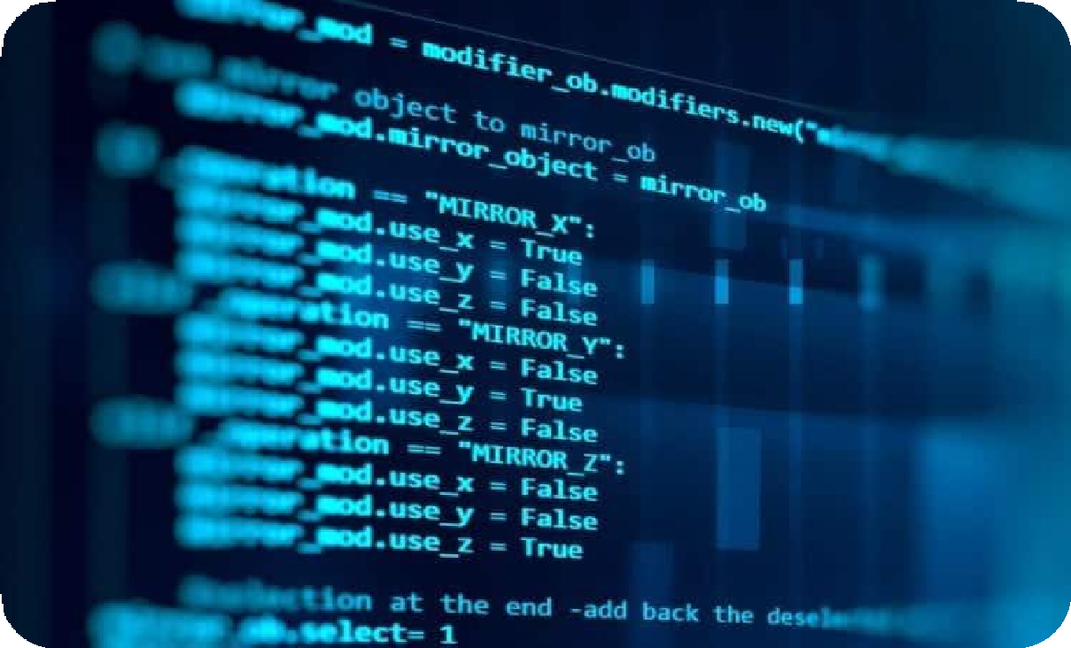

# Özet:

Dava takip sistemi bir menü aracılığı ile çalışır. Kişiler bilgilerini (TCKN, Ad,Soyad,Adres,Tel) girerek kendilerini taraf listesine kaydederler. Taraf listesinde bulunan kişiler başka kişilere dava açabilirler. Eğer dava açtıkları kişi taraf listesinde yok ise önce taraf listesine bu kişinin bilgilerini eklerler. Taraf listesinde bulunan kişiler kendilerine açılan davaları da görebilir. Bu davaların ne zaman, neden ve kim tarafından açıldığını, duruşma gününün ne zaman olduğunu, davanın durumunu, dava tipini (İcra,Aile,İş.. vs.), hangi salonda görüleceğini, avukatın olup olmadığını ve davanın masraflarını görebilirler.

Projenin detaylı açıklamalarına “Proje süresince yapılanlar bölümünde yer verilmiştir”.

# Proje Konusu:

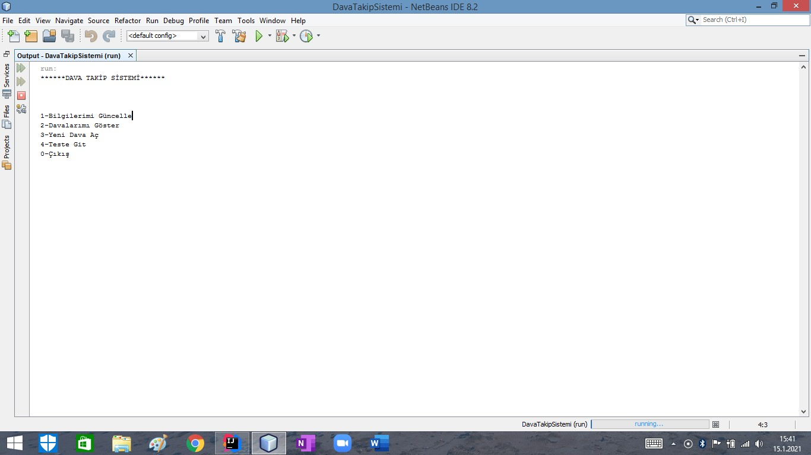

3- Proje Çıktıları ve Başarı Ölçütleri:

ÜNİVERSİTE TALEP TAKİP SİSTEMİ

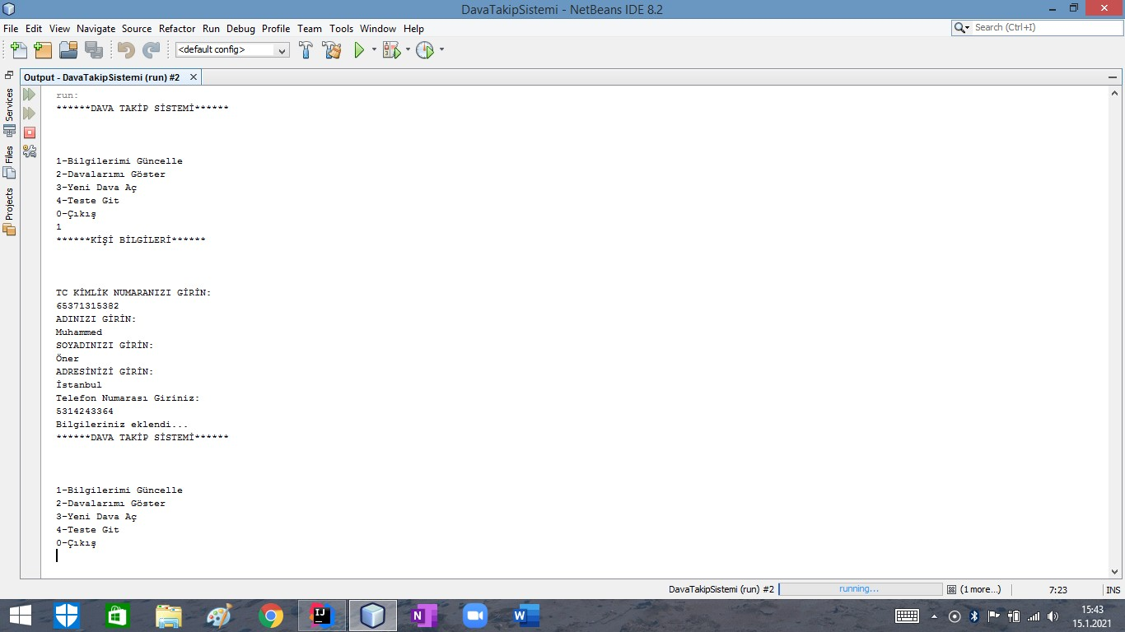

# Proje İş Akış Şeması:

# Proje Süresince Yapılanlar:

## Taraf Class’ında Neler Yapıldı

Bu class daha sonra dava açmak ve kendine açılan davaları görebilmek için bazı özellikler barındırır. Ad,soyad,TCKN,adres,telefon no bilgilerini tipi Taraf olan static bir array listte tutar. Bu bilgiler private tanımlanmıştır ve farklı classlardan erişmek için encapsulation metotları yazılmıştır. getAd(): tarafın ad özelliğini okumamızı sağlar. setAd(): tarafın ad özelliğine atama yapmamızı sağlar. getSoyad(),setSoyad() vs.

Class’da 2 adet yapıcı metot bulunmaktadır. Bunlardan ilki 5 adet parametre almaktadır. Eğer Taraf nesnesi 5 adet parametre ile oluşturulursa değer atamalarını yaparak nesneyi oluşturur. Diğer yapıcı metot ise herhangi bir parametre almaz ve herhangi bir işlem yapmaz. Bunun amacı Taraf nesnesinde olan metotlara ulaşmaktır. Bunlar dışında 3 adet metot daha bulunmaktadır. Bu metotlar taraflar listesine ekleme, çıkarma yapma ve tarafları listeleme görevlerini yürütür.

## Salon Class’ında Neler Yapıldı

Bu Class mahkeme salonlarını temsil eder. Bir salon numarasına sahiptir ve üzerinde duruşmaların olacağı tarihleri tutan bir de liste vardır. Salon numarasını, tarihleri getiren ve tarihler listesine atama yapmamızı sağlayan 3 adet Encapsulation metoda sahiptir. Bir adet yapıcı metodu bulunmaktadır ve parametre olarak salon numarası almaktadır. Aldığı salon numarasını nesnenin içinde bulunan “SalonNo “özelliğine aktarmaktadır.

## Mahkemeler Class’ında Neler Yapıldı

Bu class mahkeme tiplerini ve bu mahkeme tiplerinin salonlarını tutan 2 adet Static listeye sahiptir. Mahkeme tipi, masrafı ve salon numarasının tutulduğu özelliklere de sahiptir.

2 adet yapıcı metoda sahiptir ilki 2 adet parametre (tip ve masraf) almaktadır. Aldığı bu parametreler ile mahkeme tipleri listesine eklenecek olan mahkeme özelliklerinin atamalarını yapar. Diğer yapıcı metot herhangi bir parametre alamamaktadır ve herhangi bir işlem yapmamaktadır. Bunun amacı mahkemeler Cassı’nın diğer metotlarına erişim sağlayabilmektir. 5 adet Encapsulation metotlarına sahiptir.

Mahkeme tiplerimiz daha önceden belirli olduğu için ” olustur() “ metodu 10 adet mahkeme tipi ve bu tiplerin dosya masraflarını oluşturan daha sonra bunları mahkeme tipleri listesine atayan ve mahkemeler için 2 adet salon oluşturmaktadır.

## Dava Class’ında Neler Yapıldı

Bu Class’da dava açılması için gerekli olan özellikler tanımlanmıştır. Bir adet Static dava tipinde davaları tutan liste bulunmaktadır. Durum,gerekçe,açılma tarihi,duruşma tarihi,davalı taraf,davacı taraf,avukat,masraf ve salon. Bu özelliklere ait Encapsulation metotları bulunmaktadır. 2 adet Dava yapıcı metodu bulunmaktadır. İlki tüm gerekli parametreleri alır ve dava oluşturur. Diğeri herhangi bir işlem yapmaz sadece başka Class’lardan dava metotlarına erişmimizi sağlamak için boş nesne oluşturmamızı sağlar. Masraf hesapla metodu ile mahkeme tipinin fiyatını ve avukatın olup olmamasına göre dava masrafını hesaplanır. Ekle ve çıkar metotları ile daha önceden oluşturulan nesne dava listesi üzerinden gerekli işlemi yapılır “Listele” metodu ile davaların listesi getirilebilir.

## Test Class’ında Neler Yapıldı

Bu Class içinde taraf ve dava nesnelerinin oluşturulduğu, tüm dava ve tarafların yazdırıldığı metotlar vardır. Taraflar oluşturulur ve kendi aralarında birbirlerine davalar açarlar.

## Program Class’ında Neler Yapıldı

Bu Class main metodunun bulunduğu Classtır. Program çalışmaya bu Classtan başlar. Program çalıştığında bizi menu karşılar. Bu menudeki yönergeler sayesinde gerekli işlemleri yapabiliriz. Örneğin bilgilerimi güncelle ile yeni kişi ekleyebilir veya var olan kişiye geçebiliriz. Buradaki amaç davalarımı göster seçeneğinin daha aktif çalışmasını sağlamaktır. Böylece kişi değiştirerek açtığı davaları veya ona açılan davaları listeletebiliriz. Dava aç seçeneği ile yeni dava açabiliriz. Tarih ayarla ve saat kontrol metotları ise yeni dava açılacağı zaman boş olan ve mesai saatleri içinde olan en erken tarihi ayarlamak amacıyla yazılmıştır. Tarih ayarla metodu şu an ki tarih ve saatimizi alır eğer mesai saatleri içerisinde ise bunu saat kontrol metoduna gönderir saat kontrol metodu daha önce bu tarihe ve saate herhangi bir atama yapılmış mı diye kontrol eder. Şayet bu tarih ve saat dolu ise saati 1 artırarak bu işlemi gerçekleştirir. Saat 17.00’ı yani mesai saatini geçerse 1 gün artırır ve saati en erken mesai başlama saati olan 8.00’a atar. Böylece boş olan en erken saatte duruşmamız ayarlanmış olur. Dava ve taraf bilgilerini yazdırmak için metotlar bulunur. Davalarımı göster metodu ile seçilen kişinin açtığı davalar ve ona açılan davalar listelenir.

Menünün son seçeneği olan testi çağır seçeneği ise test Class’ının özelliklerini çağırır. Taraflar oluşturur ve bunları listeler daha sonra davalar oluşturur ve bu davaları listeler.

Programı sonlandırmak için ise 0 yazıp Enter tuşuna basmamız yeterlidir.

# Ek Açıklamalar:

Menu ekledim program çalıştırılınca kendiniz seçim yaparak dava ekleyebilcek taraf ekleyebilcek seçtiğiniz kişiye ait davaları listeleyebilcek ve test classını çağırabilceksiniz. Classta davaları ve tarafları otomatik ekleyip birbirlerine dava açtırabiliyor ve en sonda ise hepsini listeliyor.

# Kaynakça:

# Nesne Yönelimli Programlama <Kitabı> DR. Ali orhan AYDIN “pusula yayınları”.

# <https://indigodergisi.com/wp-content/uploads/2018/09/kodlama-egitimi-teknoloji.jpg>

= image

#

[https://www.youtube.com/watch?v=eI5RA45OQGs&ab_channel=BilgisayarKavramlar](https://www.youtube.com/watch?v=eI5RA45OQGs&ab_channel=BilgisayarKavramlari) [i](https://www.youtube.com/watch?v=eI5RA45OQGs&ab_channel=BilgisayarKavramlari)

# <https://www.youtube.com/watch?v=rszY9x3TvU8&t=340s&ab_channel=nerzid>